**Ž i a d o s ť** o udelenie environmentálnej značky EÚ

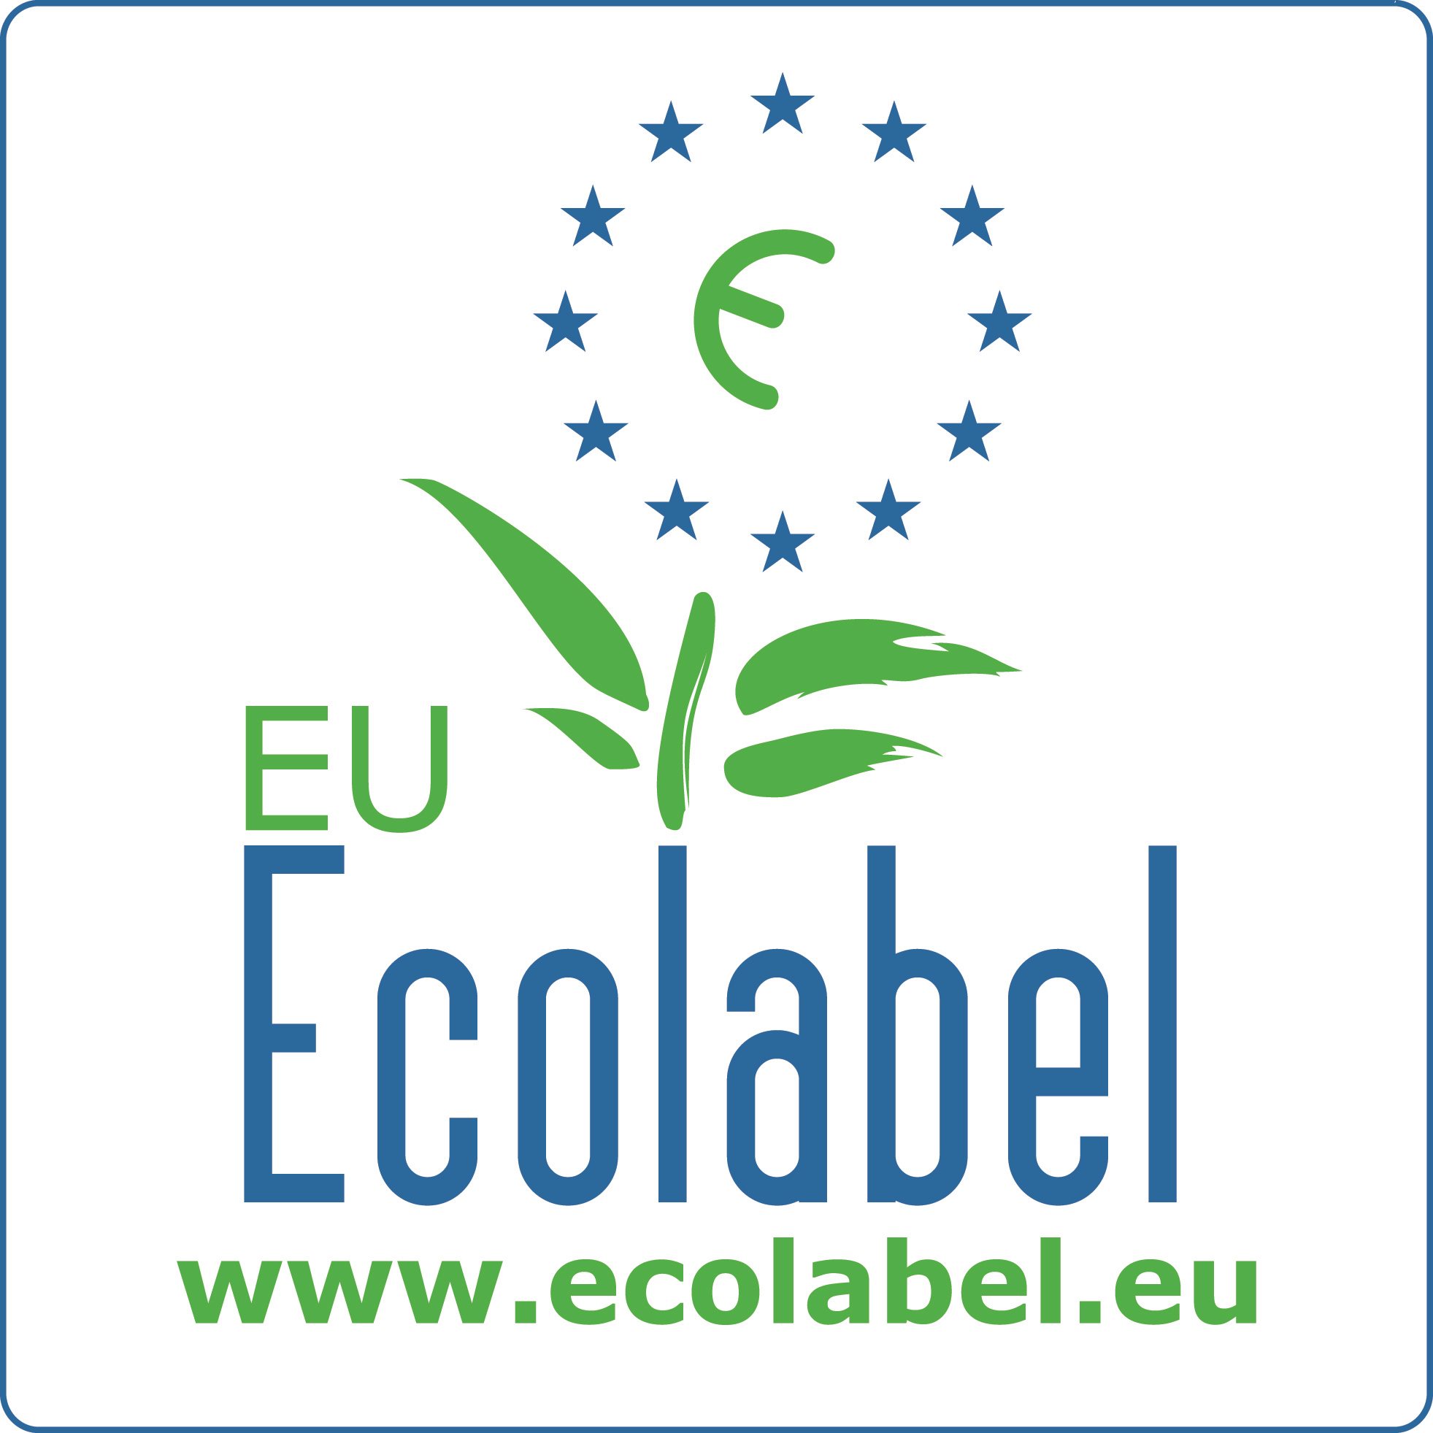

ev. č. ....

**A p p l i c a t i o n** for the award of the EU ecolabel

licence number …….

***Identifikačné údaje žiadateľa / Identification on the applicant***

Obchodné meno / Company name:       Sídlo / Site:

Adresa / Address:

IČO / Company registration number:       Bankové spojenie / Account number:

Počet zamestnancov / Number of employees:

Štatutárny zástupca / Statutory body:

Telefón / Phone (incl. country code):

E-mail:       http://

Pracovník poverený rokovaním / Contact person:

Telefón / Phone (incl. country code):

E-mail:       http://

Žiadateľ je producentom / výrobcom / dovozcom / poskytovateľom služieb / veľkoobchodníkom / maloobchodníkom (nehodiace sa prečiarknite)

The applicant is producer / manufacturer / importer / service provider / wholesaler / retailer (detete where not applicablcable)

***Údaje o produkte (produktoch) / Information on the product(s)***

Obchodný názov / Trade name:

Charakteristika a opis produktu / Characteristics and description of the product:

Číslo produktu podľa colného sadzobníka / Number of the product according custom tariff:

*Produkt uvádzaný na trhu / The product presents on the market*

od roku / from year:       miesto / place of sale 1) :

......................................................... .................................................. .................................

merná jednotka ročný objem EUR

unit of measurement predaja v SR a v EÚ

annual sales in Slovakia and in EU 2)

*Produkt(ty) je posudzovaný podľa / The product(s) is assess according :*

(vyplní pracovisko SAŽP) / (fill SEA)

Rozhodnutia Európskej komisie / of Commission Decision:

číslo / document number: platného do / valid to:

***Zoznam priloženej dokumentácie / Register of enclosed documentation 3****)*

1. Doklady o splnení environmentálnych kritérií uvedených v rozhodnutí Európskej komisie / The Documents about compliance with ecological criteria establishing in Commission Decision:

1. Doklady s doplňujúcimi údajmi o produkte (v koľkých variantoch je produkt vyrábaný, podľa ktorých noriem, technických podmienok a pod., to isté platí aj o častiach produktu). / The Documents with additional information about product(s) or his part(s) (one or several variants, technical standards, technical conditions, etc.)

1. Doklad o zavedení alebo certifikácii EMS podľa ISO 14001 / registrácii v EMAS / The Document about implementation or cerification EMS in accordance ISO 14001 / registration EMAS:

1. Doklad o zavedení alebo certifikácii SMK podľa ISO 9001 / The Document about implementation or certification QMS in accordance ISO 9001:

Žiadateľ, ktorý nevyrába daný produkt, predrokoval túto žiadosť s výrobcom a ako doklad prikladá čestné vyhlásenie zahraničného výrobcu o tom, že neporušuje žiadne predpisy platné v mieste výroby, zodpovedajúce požiadavkám rozhodnutia Európskej komisie. Doklad musí byť podpísaný štatutárnym orgánom alebo splnomocnencom a vyhotovený v jazyku slovenskom.

Applicant who is not a producer of the given product, has to prenegotiate this application with the producer. He puts on the document of foreign producer statutary declaration, that he doesn´t break any regulations which are valid in production place, suitable to reguirements of EC Decisions. The document has to be signed by a statutary authority or by a trustee and has to be isuued in slovak language.

Žiadateľ sa zaväzuje, že umožní pracovníkom SAŽP alebo ním splnomocneným odborníkom zoznámiť sa počas procesu posudzovania zhody produktu(ov) s celým cyklom výroby, resp. jeho časťami na mieste a poskytne ďalšie informácie potrebné na spracovanie správy.

Applicant is pledged, that he will allow the SEA employees or to trustee specialists to be acquaint with the whole production proces or with its parts, during the product conformity assesment proces. And he will give other informations necessary for processing of the report.

1. Doklad o zaplatení registračného poplatku / The confirmation of registering payment :

zo dňa / date:       v sume / a sum of:       EUR

bank. spojenie / account number:

variabilný symbol / variable symbol:

V / In:       dňa / date:

..................................................................................................

podpis a pečiatka štatutárneho orgánu alebo splnomocnenca

signature and stamp of statutory body or authorized representative

Žiadosť je potrebné zaslať v troch vyhotoveniach na adresu / The 3 originals of application should be send to :

**SAŽP-COHEM**

**Oddelenie environmentálneho manažérstva**

**Rožňavská 24**

**821 04 Bratislava**

**Slovak Republic**

SAŽP-OEM potvrdzuje, že dňa ..................………prevzalo žiadosť, eviduje ju pod č. ..............………… a týmto dňom sa začína proces posudzovania zhody produktu(ov) s environmentálnymi kritériami podľa rozhodnutia Európskej komisie na udelenie environmentálnej značky EÚ.

SAŽP-OEM sa zaväzuje, že neposkytne ani samo nepoužije informácie, ktoré sú uvedené v tejto žiadosti a v priloženej dokumentácii, to sa nevzťahuje na informácie potrebné na spracovanie správy. Pokiaľ nedôjde k uzavretiu zmluvy, oznámi SAŽP-OEM dôvody výhradne žiadateľovi.

SEA certifies that, the day of…………has received the application; registers it by no. ………and by this date starts the product conformity assessment process with the environmental criteria for awarding European Communities the European eco- label. SEA commits, that it will not provide, nor will use by itself information and enclosed documentation, which are conducted in this application. It is not referred on information, necessary to processing of the report. As long as the treaty is not arranged, SEA announces the reasons only to the applicant.

V Bratislave dňa / In Bratislava date:

..................................................................

podpis a pečiatka zodpovedného

pracovníka za SAŽP, COHEM-OEM

signature and stamp responsible person SEA

1) Uviesť, v ktorých krajinách EÚ vrátane Slovenska sa výrobok uvádza na trh.

2) Základom na určenie ročného objemu predaja je výrobná cena, ak je produkt výrobkom a dodacia cena, ak je produkt služba.

3) V prípade rozsiahlejšej dokumentácie sa môže uvádzať doklady v osobitne priloženej prílohe k žiadosti.

1) To put on , in which countries, including the Slovak Republic is the product launched (introduced) in trade.

2) The basis for determining annual sale ammount is production cost, if the product is a commodity. It is delivery cost, if the product is a service.

3) In case of more extensive documentation, it can puts on documents in special enclosed attachment.

**Informácia o spracúvaní osobných údajov**

**Information about the processing of personal data**

**Informácia o spracúvaní osobných údajov dotknutých osôb podľa § 19 a § 20 zákona č.18/2018 Z. z. o ochrane osobných údajov a o zmene a doplnení niektorých zákonov v znení neskorších predpisov (ďalej len „zákon“) a čl. 13 a čl. 14 nariadenia Európskeho parlamentu a Rady (EÚ) 2016/679 o ochrane fyzických osôb pri spracúvaní osobných údajov a o voľnom pohybe takýchto údajov (ďalej len „nariadenie“).**

**Information about the processing of data subject's personal data under Paragraph 19 and Paragraph 20 of the Act No. 18/2018 Coll. on Personal Data Protection and on the amendment of certain other Acts (hereinafter referred to as the “Act“) and Article 13 and 14 of the Regulation (EU) 2016/679 of the European Parliament and of the Council on the protection of natural persons with regard to the processing of personal data and on the free movement of such data (hereinafter referred to as the “Regulation“).**

Cieľom tejto informácie je poskytnúť Vám informácie o tom, aké osobné údaje spracúvame, ako s nimi zaobchádzame, na aké účely ich používame, komu ich môžeme poskytnúť, kde môžete získať informácie o Vašich osobných údajoch   
a uplatniť Vaše práva pri spracúvaní osobných údajov.

This information aims to provide knowledge about what personal data we process, how we deal with it, for which purposes we use it, to whom we can provide it, where you can obtain information about your personal data and enforce your rights in the processing of personal data.

**Identifikačné a kontaktné údaje:**

Prevádzkovateľom spracúvajúcim Vaše osobné údaje je Slovenská agentúra životného prostredia, Tajovského 28, 975 90 Banská Bystrica, IČO: 00626031, osobneudaje@sazp.sk.

**Identity and contact data:**

The Controller that processes your personal data is Slovenská agentúra životného prostredia, Tajovského 28, 975 90 Banská Bystrica, IČO: 00626031, osobneudaje@sazp.sk.

**Kontaktné údaje zodpovednej osoby pre dohľad nad spracúvaním osobných údajov:**

email: dpo2@proenergy.sk

**Contact details of the data protection officer supervising the personal data processing:**

email: dpo2@proenergy.sk

**1. Účel spracúvania osobných údajov a právny základ spracúvania**

Účelom spracúvania osobných údajov je: posúdenie Žiadosti o udelenie národnej environmentálnej značky "Environmentálne vhodný produkt“, posúdenie Žiadosti   
o udelenie environmentálnej značky EÚ, posúdenie Žiadosti o overenie zhody vlastného vyhlásenia tvrdení o environmentálnych vlastnostiach výrobku.

Osobné údaje sa spracúvajú na základe: § 13 ods. 1 písm. c) zákona a článku 6 ods. 1 písm. c) nariadenia.

**Oprávnené záujmy prevádzkovateľa, alebo tretej strany**

Spracúvanie osobných údajov za účelom oprávnených záujmov prevádzkovateľa, alebo tretej strany sa nevykonáva.

**1. Purpose of personal data processing and legal basis for processing**

The purpose of the personal data processing is: assessment of the application for the award of the national eco-label, assessment of the application for the EU eco-label, assessment of the Application for Conformity Verification of the Declaration of Environmental Statement of the Product.

Personal data are processed based on voluntary consent of the data subject pursuant to: Paragraph 13 point 1(c) of the Act and Article 6 point 1(c) of the Regulation.

**The legitimate interest of the Controller or third party**

The processing of personal data for a purpose of the legitimate interests of the Controller or third party does not apply.

**2. Identifikácia spracúvaných osobných údajov dotknutých osôb**

Dotknuté osoby, o ktorých sa osobné údaje spracúvajú sú: žiadatelia o udelenie národnej environmentálnej značky "Environmentálne vhodný produkt“, žiadatelia o udelenie environmentálnej značky EÚ, žiadatelia o overenie zhody vlastného vyhlásenia tvrdení o environmentálnych vlastnostiach výrobku.

Rozsah spracúvaných osobných údajov: štatutárny zástupca, funkcia, telefón, fax, e-mail, pracovník poverený rokovaním, e-mail pracovníka povereného rokovaním, telefón na pracovníka povereného rokovaním.

**2. Identification of processed personal data of the data subjects**

Data subjects, whose personal data are processed are: applicants for the award of the national eco-label, Applicants for the EU eco-label, Applicants for Conformity Verification of the Environmental Statement.

The extent of processed personal data: title, statutory representative, position of data subject, telephone number, fax, e-mail, negotiation employee, e-mail of negotiation employee, telephone number to negotiation employee.

**3. Identifikácia príjemcov, kategórie príjemcov**

Prevádzkovateľ môže poskytnúť osobné údaje oprávneným subjektom ako sú inštitúcie a organizácie, ktorým spracúvanie povoľuje osobitný právny predpis, alebo zmluvným partnerom (najmä sprostredkovateľom), ktorí sa zmluvne zaviazali prijať primerané záruky zachovania ochrany spracúvaných osobných údajov, nasledovne:

|  |  |
| --- | --- |
| Iný oprávnený subjekt:  MŽP SR, Sekcia obehového hospodárstva  Bukureštská 4  811 04 Bratislava | Všeobecne záväzný právny predpis podľa § 13 ods. 1 písm. c) zákona č. 18/2018 Z. z. o ochrane osobných údajov a o zmene a doplnení niektorých zákonov. |

So súhlasom dotknutej osoby, alebo na jeho/jej príkaz môžu byť osobné údaje poskytnuté ďalším príjemcom.

**3. Identification of recipients, categories of recipients**

The Controller may provide personal data to the authorized entities, such as institutions and organizations, under specific legal regulation or to the contractors (especially the data Processors) who have undertaken to accept reasonable safeguards for the protection of the processed personal data, as follows:

|  |  |
| --- | --- |
| Other authorized entity:  Ministry of Environment of the Slovak Republic  Directorate for Circular Economy  Bukureštská 4  811 04 Bratislava | Generally binding legal regulation pursuant to Paragraph 13 point 1(c) of the Act No. 18/2018 Coll. on Personal Data Protection and on the amendment of certain other Acts. |

Personal data may be provided to other recipients if the data subject consents or orders to provide his/ her personal data to them.

**4. Prenos osobných údajov do tretej krajiny / medzinárodnej organizácii**

Prenos do tretích krajín, alebo medzinárodných organizácií sa nevykonáva.

**4. Transfer of personal data to third county/ international organization**

Transfer of personal data to third countries or international organizations does not apply.

**5. Identifikácia zdroja, z ktorého boli osobné údaje získané**

Priamo od dotknutej osoby.

**5. Identification of the source of which the data were collected**

Directly from the data subject.

**6. Doba uchovávania osobných údajov**

Prevádzkovateľ spracúva osobné údaje po dobu nevyhnutnú na splnenie účelu, podľa osobitného predpisu.

**6. The retention period of personal data**

The Controller shall process the personal data for the period necessary to fulfill the purpose, according to special legislation.

**7. Profilovanie**

Prevádzkovateľ nespracúva osobné údaje profilovaním, ani obdobným spôsobom založenom na automatizovanom individuálnom rozhodovaní.

**7. Profiling**

The Controller does not process the personal data by profiling, or by other similar means based on automated individual decision-making.

**8. Práva dotknutej osoby**

Dotknutá osoba má právo požadovať od prevádzkovateľa prístup k osobným údajom, ktoré sú o nej spracúvané, právo na opravu osobných údajov, právo na vymazanie, alebo obmedzenie spracúvania osobných údajov, právo namietať voči spracúvaniu osobných údajov, právo na neúčinnosť automatizovaného individuálneho rozhodovania vrátane profilovania, právo na prenosnosť osobných údajov, ako aj právo podať návrh na začatie konania dozornému orgánu. V prípade ak prevádzkovateľ spracúva osobné údaje na základe súhlasu dotknutej osoby, dotknutá osoba má právo kedykoľvek svoj súhlas so spracúvaním osobných údajov odvolať. Odvolanie súhlasu nemá vplyv na zákonnosť spracúvania osobných údajov založeného na súhlase pred jeho odvolaním. Dotknutá osoba môže uplatniť svoje práva zaslaním emailu na adresu: osobneudaje@sazp.sk, alebo písomne na adresu prevádzkovateľa.

**8. Rights of the data subject**

The data subject shall have the right to request from the Controller the access to processed personal data concerning him/her, the right to rectification of personal data, the right to personal data erasure or restriction, the right to object to the processing of personal data, the right not to be subject to a decision based solely on automated processing, including profiling, the right to data portability as well as the right to initiate the proceeding to supervisory authority. When the Controller processes the personal data based on data subject's consent, the data subject shall have the right to withdraw his or her consent to processing at any time. The withdrawal of consent shall not affect the lawfulness of processing based on consent before its withdrawal. The data subject can exercise his/her rights by sending an e-mail to e-mail address: osobneudaje@sazp.sk, or by sending the letter to the address of the Controller.

**9. Povinnosť poskytnutia osobných údajov**

Poskytnutie osobných údajov je zákonnou požiadavkou podľa osobitného predpisu. Dotknutá osoba má povinnosť poskytnúť osobné údaje, v prípade ich neposkytnutia jej prevádzkovateľ nezačne proces posudzovania.

**9. Obligation to provide personal data**

The provision of personal data is a statutory requirement under a special legislation. The data subject has the obligation to provide personal data; in the event of failure to provide it, the controller shall not apply the conformity assessment process.